Описание работы:

Цель игры: пройти как можно больше комнат

Ход игры: игрок появляется в стартовой комнате с одной дверью. Дальше он проходит в комнату сражения. Дверь за ним захлопывается, теперь игрок не может вернуться обратно. Комната сражения представляет собой помещение, в котором находятся враги и препятствия. Если игрок убивает всех врагов, то открываются следующая комната. Если игрок умирает, игра заканчивается, показывается статистика захода (количество пройденных комнат и количество убитых врагов) и игрока переносит в стартовую комнату.

Враги: 1)Небольшой быстрый 2)Средний стреляющий 3)Средний ближник 4)Большой бронированный медленный

После смерти врагов с них падают монетки.

В перспективе планируется добавить возможность покупать различные бонусы за монетки в стартовой комнате и в переходах между комнатами.

Выход

Конец

Играть

Заход в комнату сражения

Появление в стартовой комнате

Какая кнопка нажата?

Запуск, стартовый экран

8

Сражение с врагами

Заново

Выход

Враги побеждены?

Какая кнопка нажата?

Появление экрана меню со статистикой

Да

Генерация новой комнаты сражений

Да

Нет

Нет

Хп опустились до 0?

8

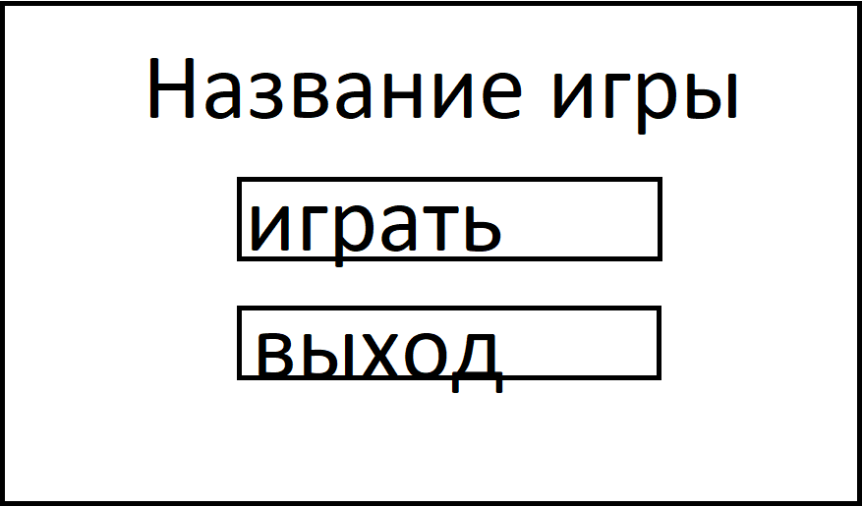

Выход из игры

Переход в 2

1

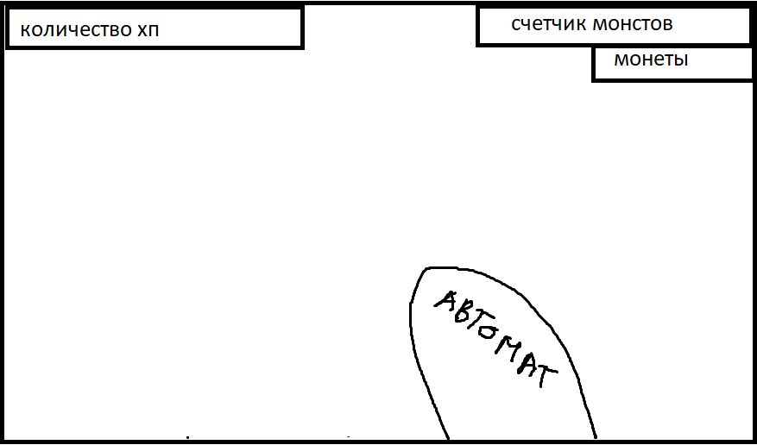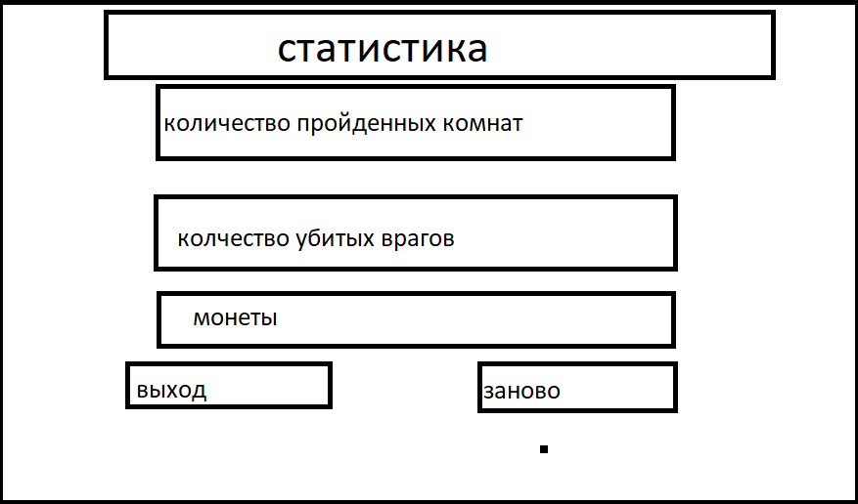

Переход в 1

Переход в 2

3

2

Референс:

Похоже на SoulKnight только от первого лица

